Angličtina 6.A – zadání práce 18.května

Moji milí, zadání práce vám neposílám proto, že bych neměla co dělat.
Vysvětluji vám v něm novou látku. Takže prosím zejména pány, aby si tento text nejdříve přečetli, než začnou mastit zadaná cvičení. A pokud si nejste jistí, počkejte si na online hodinu, kde všechno znovu vysvětluji. A dávejte při ní lepší pozor.
V některých úkolech, které jsem dostala minulý týden, bylo tolik chyb, že jsem si chtěla zavolat záchranku…..

A/ nepravidelné stupňování – opakování
Přídavné jméno | 2. stupeň | 3. stupeň
dobrý | lepší | nejlepší
good | better | the best
špatný | horší | nejhorší
bad | worse | the worst

u 2. stupně se nepoužívá člen , u 3. stupně naopak vždycky musí být člen určitý!!!!!!
DÚ: vypracujte cv.5 str.51 v pracovním sešitě a pošlete ke kontrole

B/ srovnávání – pokračování
opište si do sešitu:
jestliže porovnáváme dvě nestejné věci, použijeme 2. stupeň přídavného jména a předložku than (než):
An elephant is bigger than a mouse.
Summer is better than winter.
Jirka is taller than Tomáš.
pro srovnání nebo přirovnání dvou stejných věcí
v češtině říkáme – je tak …. jako (např. je tak velký jako slon, je to tak sladké jako med)
v angličtině použijeme přídavné jméno v základním tvaru a předložky as ….as:
He is as big as an elephant. (Je tak velký jako slon.)
It is as sweet as honey. (Je to tak sladké jako med.)
His hands are as cold as ice. (Jeho ruce jsou tak studené jako led.
DÚ: Udělejte si cv.5 str.63 v učebnici. Máte spojit správné dvojice slov z obou sloupců.
Takže ne slova vedle sebe (těžký jako moře…), ale najít vždy to správné do dvojice (těžký jako olovo). Neposílejte, zkontrolujeme si společně při online hodině.
Pozor na neznámá slovíčka (a feather – pírko, lead - olovo) a na neobvyklá spojení, která v češtině nepoužíváme (tak horký jako toust).
Jedničkáři, kteří se určitě nudí a hravě to zvládnou, si udělají ještě cv.1 str.50 v pracovním sešitě – budete se přitom muset vrátit ke komiksu o hledání kempu (učebnice str.62).

C/ pořadí slov ve větě – opakování
v domácím úkolu a při online hodině jsme narazili na důležitost pořadí slov ve větě (cv.1/62 uč) – otázka: What is making the noise? (Co dělá hluk?)
správná odpověď: The bull lis making the noise. (Býk dělá hluk.)
špatná odpověď: The noise is making the bull. (Hluk dělá býka.)
Protože zatím neumíme trpný rod (The noise is made by the bull.), musíme dávat podmět ke slovesu.
Příklad – otázka: Who did eat the Grandma? (Kdo snědl babičku?)
správná odpověď: The wolf ate the Grandma. (Vlk snědl babičku.)
špatná odpověď: The Grandma ate the wolf. (Babička snědla vlka.)
Je rozdíl, jestli vlk snědl babičku, nebo babička vlka!!!!!!
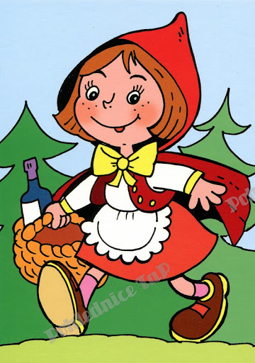
DÚ: odpovězte anglicky na otázky:
Who has the red hood? (Kdo má červenou kapuci?)

Who is carrying a basket? (Kdo nese košík?)

Who does meet the wolf? (Kdo potká vlka?)

A otázky navíc pro jedničkáře:
Where is the Little Red Hood going?
Why is she going there?

Anglicky se Červená Karkulka řekne Little Red Hood, tak klidně pište Karkulka, ale dejte to slovo na správné místo ve větě.
Have a nice day, see you on Wednesday!!!
A/

